**Practica 02 – Python Expert**

1. Código

import numpy as np

import matplotlib.pyplot as plt

# mostrar graficas insertadas en codigo

%matplotlib inline

function = lambda x: x**2

# array de 500 valores desde -10 hasta 10,

x = np.linspace(-10, 10, 500)

# plotear funcion anonima function

plt.plot(x, function(x))

# mostrar ploteo

plt.show()

"""

funcion derivada (de funcion cuadratica)

"""

def deriv(x):

  x_deriv = 2*x

  return x_deriv

"""

funcion de gradiente: Inicio, precision, tasa_aprendizaje

"""

def gradient(x_start, precision, l_r):

  # lista de valores x e y, usadas para posteriores visualizaciones

  x_list, y_list = [x_start], [function(x_start)]

  while True:

    # pendiente negativa a partir de x_start (hacia el minimo)

    d_x = -deriv(x_start)

    # calcular x_start adicionando el valor previo al producto de la derivada y la tasa de aprendizaje calculada

    x_start += (l_r * d_x)

    # apendizar valor a lista_x

    x_list.append(x_start)

    # apendizar resultado de funcion a lista_x

    y_list.append(function(x_start))

    # si la diferencia del ultimo y penultimo valor es menor o igual a la precision, se rompe iteracion

    if (abs(x_list[-1] - x_list[-2])) <= precision:

      break

  print("El mínimo local se produce en: {:.2f}".format(x_start)) # minimo local

  print("Número de pasos: {:d}".format(len(x_list))) # pasos o steps

  # ejecucion de funcion con parametros dados

  plt.subplot(1,2,2) # agregar un sub grafico a la actual: filas, columnas, indice

  plt.scatter(x_list, y_list, c="g") # trazado de dispersion (para la aproximacion): color verde

  plt.plot(x_list, y_list, c="g") # plotting : color verde

  plt.plot(x, function(x), c="r") # plotting : color rojo (linea de trazado de todos los valores)

  plt.title("El descenso del Gradiente") # titulo de plotting

  plt.show()

# Calculo del descenso del gradiente para las siguientes entradas

x_start = -10

precision = 0.001

l_r = 0.05

gradient(x_start, precision , l_r)

Salida:

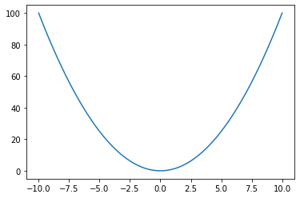Primer trazado: todos los valores posibles en lista x:

El resumen de la ejecución y la gráfica del descenso del gradiente:

El mínimo local se produce en: -0.01

Número de pasos: 68

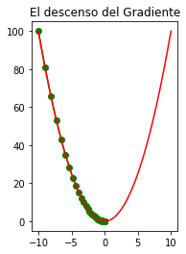

2. Conceptos

**Gradiente**: Vector que apunta en la dirección de mayor aumento/menor disminución de una función.

**Descenso del Gradiente:** Optimización de pasos iterativos hacia el valor mínimo de una función, donde se minimizan las pérdidas.

**Función anónima**: Función sin nombre, que obtiene un valor resultante de múltiples variables y valores a un único objeto.

**Pérdida**: Desviación de las predicciones realizadas y los valores reales. Valor que indica que tan incorrecta fue la predicción de modelo.

**Pasos**: Evaluaciones hacia adelante y hacia atrás en una iteración.